

**14 июня 2022 года № 86/**

*О согласовании/отказе в согласовании* **установки ограждающих устройств на придомовой территории по адресу: город Москва, улица Марии Ульяновой дом 16**

# В соответствии с пунктом 5 части 2 статьи 1 Закона города Москвы от 11 июля 2012 года № 39 «О наделении органов местного самоуправления муниципальных округов в городе Москве отдельными полномочиями города Москвы», постановлением Правительства Москвы от 2 июля 2013 года № 428-ПП «О порядке установки ограждений на придомовых территориях в городе Москве», рассмотрев обращение Лебедева Александра Петровича от 31 мая 2022 года и протокол № 1/ОСС общего собрания собственников помещений в многоквартирном доме от 15 мая 2022 года об установке ограждающих устройств на придомовой территории многоквартирного дома по адресу: город Москва, улица Марии Ульяновой дом 16, Совет депутатов муниципального округа Ломоносовский решил:

1. *Согласовать/отказать* в согласовании установки(у) ограждающих устройств в количестве 5 (пяти) штук: антивандальных электромеханических шлагбаумов МДШа-19.1 в количестве 4 (четырех) штук, антивандального механического шлагбаума МДШ в количестве 1 (одного) шлагбаума на придомовой территории многоквартирного дома по адресу: город Москва, улица Марии Ульяновой дом 16 (приложения 1,2).
2. Направить настоящее решение в Департамент территориальных органов исполнительной власти города Москвы; префектуру Юго-Западного административного округа города Москвы; управу Ломоносовского района города Москвы и уполномоченному лицу на представление интересов собственников помещений в многоквартирном доме по вопросам, связанным с установкой ограждающих устройств и их демонтажем в течение 3 рабочих дней после принятия настоящего решения.
3. Опубликовать настоящее решение в бюллетене «Московский муниципальный вестник».
4. Настоящее решение вступает в силу с даты официальной публикации в бюллетене «Московский муниципальный вестник».
5. Контроль за выполнением настоящего решения возложить на главу муниципального округа Ломоносовский Г.Ю. Нефедова.

**Глава муниципального округа**

**Ломоносовский Г.Ю. Нефедов**

л

Приложение 1

к решению Совета депутатов

муниципального округа Ломоносовский

от 14 июня 2022 года № 86/

**Проект размещения ограждающих устройств на придомовой территории многоквартирного дома по адресу:**

**город Москва, улица Марии Ульяновой дом 16**

1. Место размещения шлагбаумов: г. Москва, улица Марии Ульяновой дом 16, при въезде на дворовую территорию.

2. Тип оборудования:

1). Шлагбаумы антивандальные электромеханические МДШа-19.1.

2). Шлагбаум антивандальный механический МДШ

Рис. Схема размещения шлагбаумов:

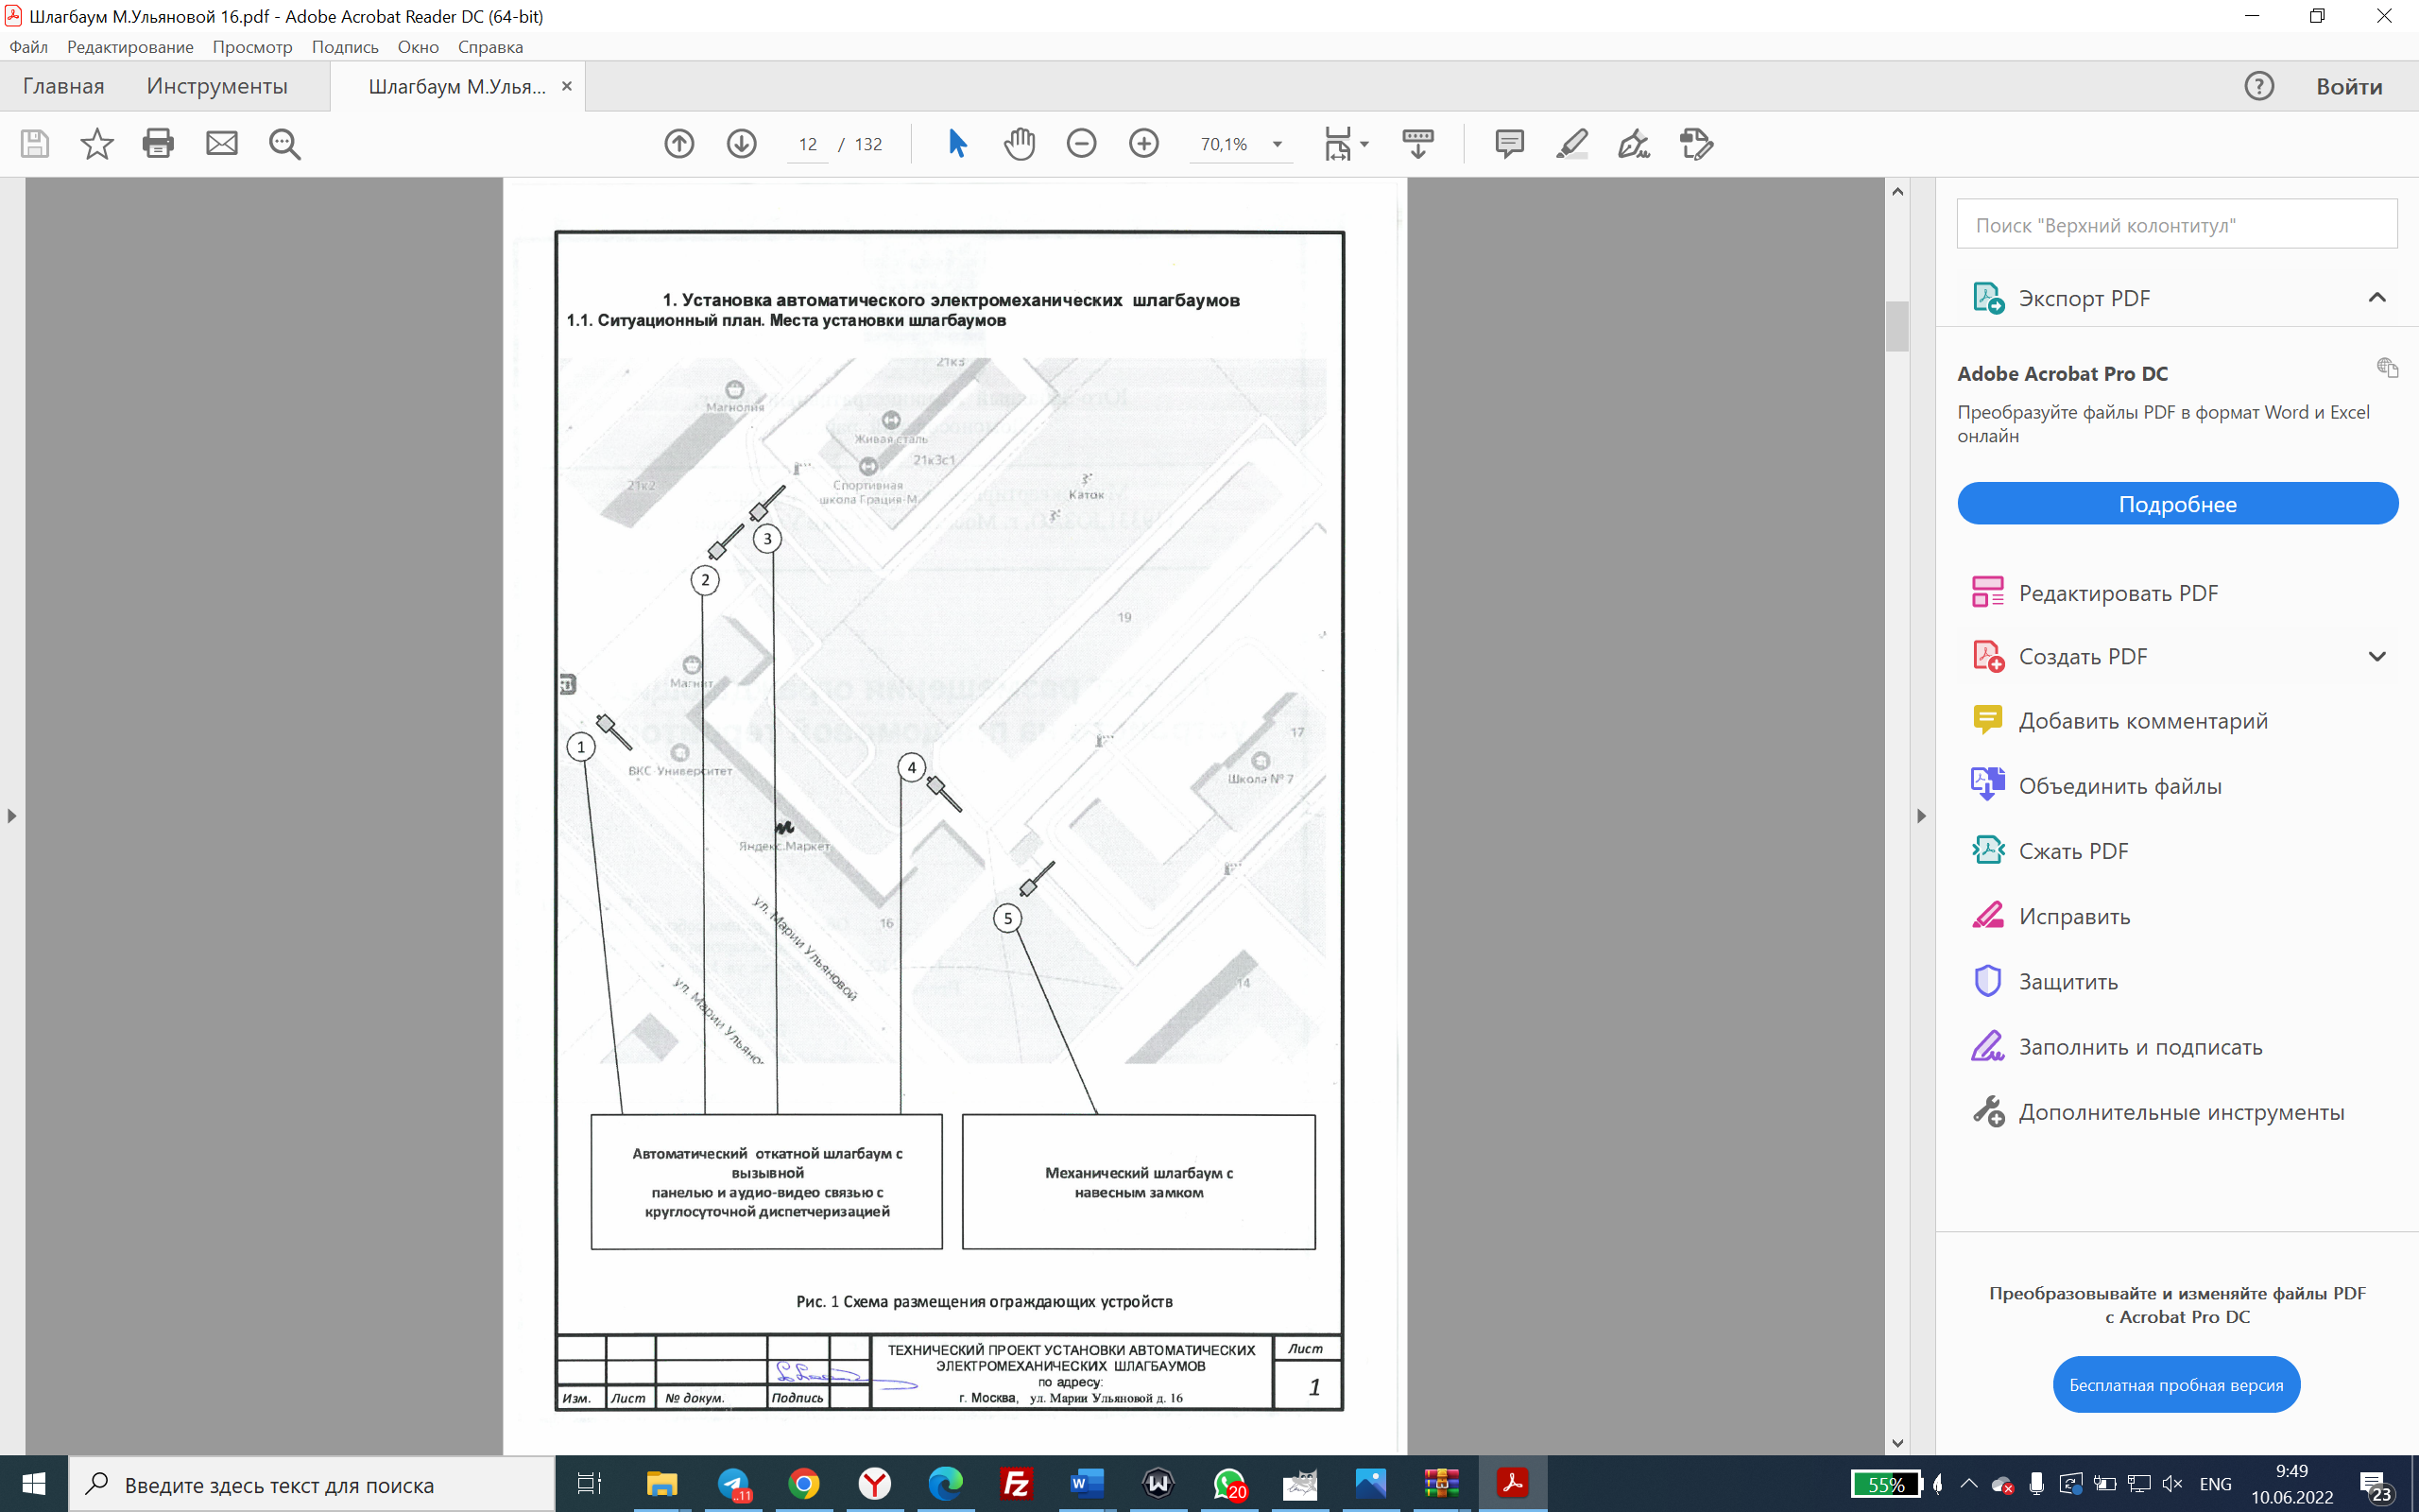

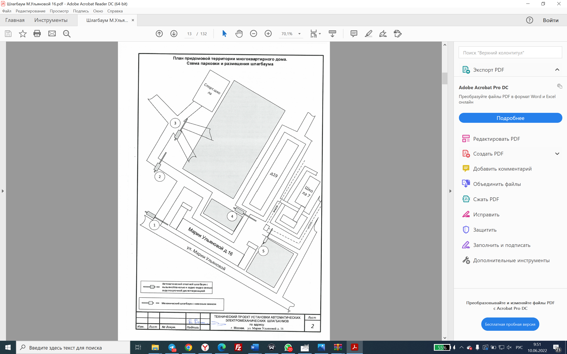

Приложение 2

к решению Совета депутатов

муниципального округа Ломоносовский

от 14 июня 2022 года № 86/

**Характеристика ограждающих устройств**

